特征中重要的插件

### **Permutation Importance-特征重要度**

①需要安装eli5：pip install eli5

②推荐用：pip install -i https://pypi.tuna.tsinghua.edu.cn/simple eli5

1. **Partial Dependence Plots-部分依赖图**

①需要安装pdpbox

②pip install -i https://pypi.tuna.tsinghua.edu.cn/simple pdpbox

③需要先改一下源码：将Anaconda3\Lib\site-packages\pdpbox 下pdp_plot_utils.py文件中contour_label_fontsize=fontsiz改成fontsize=fontsize

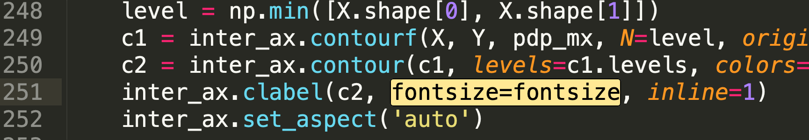

附录：打开pdp_plot_utils.py后，control + F ，然后输入contour_label_fontsize，然后保存control + S

### 三、**SHAP Values**

①安装:pip install -i <https://pypi.tuna.tsinghua.edu.cn/simple> shap

②打开上传的add.py，然后control + A ，control +C复制过来，打开arraypad.py，在954行是空行，然后粘贴上去就可以了，保存一下

③在Anaconda3/lib/site-packages/numpy/lib/arraypad.py中添加下面两个函数保存，重新加载即可，保存成utf-8

